**CARACTERÍSTICAS DE LAS DEFUNCIONES FETALES**

**REGISTRADAS EN MÉXICO DURANTE 2020**

* Durante 2020 se registraron 22 637 muertes fetales, las cuales corresponden a una tasa nacional de 6.7 por cada 10 000 mujeres en edad fértil.
* El 82.9% de las muertes fetales ocurrieron antes del parto, 15.6% durante el parto y en 1.5% de los casos no fue especificado.
* Por sexo del feto, 11 881 muertes fetales (52.5%) correspondieron a hombres y 8 873 a mujeres (39.2%); 8.3% correspondió a casos en los que el sexo no fue especificado.

El INEGI da a conocer los principales resultados de las Estadísticas de defunciones fetales 2020 con información de las características del embarazo, de la muerte fetal, del feto o producto y de la madre.

Las Estadísticas de defunciones fetales se obtienen anualmente del aprovechamiento de los registros administrativos de las oficinas del Registro Civil distribuidas en todo el país. La información que integra la estadística fue suministrada por 1 467 fuentes informantes, más el complemento de casos recibidos en formato digital derivados del convenio signado con la Secretaría de Salud (SSA) para contar con un solo conjunto de datos. Lo anterior se realiza con base en la propuesta sometida a Consulta Pública para mejorar la captación en las Estadísticas de defunciones fetales llevada a cabo del 14 de mayo al 10 de junio de 2020.

**CARACTERÍSTICAS DE LA DEFUNCIÓN FETAL**

Durante 2020, en México se registraron 22 637 defunciones fetales, con lo que se obtiene una tasa de 1.48 con la captación tradicional y 1.79 defunciones por cada 10 000 habitantes con la incorporación de la información captada por la SSA.

**Tasa de defunciones fetales por cada 10 000 habitantes[1]  
2011-2020**

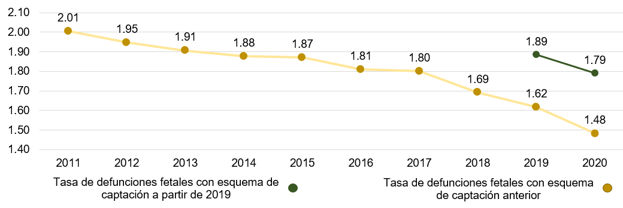

La SSA y el Instituto Mexicano del Seguro Social (IMSS) atendieron 67.3% de los procesos de gestación que concluyeron en defunción fetal. Por su parte, las unidades médicas privadas atendieron el 17.1% de ellos.

El 82.9% de los fallecimientos ocurrieron antes del parto,15.6% durante el parto y en 1.5% de los casos, no fue especificado.

De las personas que certificaron la muerte, 96.2% corresponde a médicos, 1.1% a no médicos (personas autorizadas por la SSA, Autoridad Civil), 1.1% a otro personal y 1.6% no lo especificó.

**CARACTERÍSTICAS DEL EMBARAZO Y PARTO**

El 81.7% de mujeres sí recibieron atención prenatal. De ellas, 65.4% recibieron entre 1 y 5 consultas, 29.4% entre 6 y 10, 2.2% tuvo entre 11 y 15 consultas. Además, 0.5% asistió a consulta médica entre 16 y 20 veces y sólo 0.1% recibió más de 20 consultas durante el proceso de gestación que tuvo como desenlace una defunción fetal. El 2.4% de las mujeres que asistieron a consulta no especificó la cantidad de ellas.

Del total de embarazos que terminaron en muerte fetal 15 230 fueron atendidos por médicos gineco-obstetras y 5 805 por otro tipo de médico. En contraparte, el personal que menos atendió este tipo de procedimiento fueron las enfermeras con 50 casos.

**CARACTERÍSTICAS DEL FETO O PRODUCTO**

Las muertes fetales tardías (de 28 y más semanas de gestación) representaron el mayor número de casos con 9 588 (42.4%), seguidas de las intermedias (de 20 a 27 semanas) con 7 816 (34.5%) y de las precoces (de 12 a 19 semanas) con 5 232 (23.1%). Se excluye un caso de edad gestacional no especificado.

Por sexo del feto, entre los hombres se presentó una frecuencia mayor (11 881 casos) respecto a la que correspondió a las mujeres (8 873 casos). El 8.3% correspondió a casos en los que no se especificó el sexo.

**CARACTERÍSTICAS DE LA MADRE**

El 88.8% de mujeres que tuvieron un embarazo que derivó en la muerte del producto, manifestó no hablar alguna lengua indígena, en tanto que 1 353 mujeres indicaron que sí la hablan.

El 69.5% de mujeres que durante 2020 tuvieron un embarazo que terminó en la muerte del producto dijo no trabajar, 25.1% sí lo hacía y 5.4% no lo especificó.

Con esta información se actualizan los principales indicadores nacionales de las Estadísticas de mortalidad fetal. Estas estadísticas tienen como objetivo proporcionar información que permite conocer y comparar el volumen, tendencias y características de este hecho demográfico en los diferentes ámbitos geográficos del país, hasta el nivel de localidad, para contar con un insumo que permita realizar el análisis y la evaluación de acciones dirigidas a la elaboración de programas de salud materno infantil.

**Se anexa Nota Técnica**

Para consultas de medios y periodistas, contactar a: [comunicacionsocial@inegi.org.mx](mailto:comunicacionsocial@inegi.org.mx)

o llamar al teléfono (55) 52-78-10-00, exts. 1134, 1260 y 1241.

Dirección de Atención a Medios/Dirección General Adjunta de Comunicación

[](https://www.facebook.com/INEGIInforma/) [C:\Users\saladeprensa\Desktop\NVOS LOGOS\I.jpg](https://www.instagram.com/inegi_informa/) [C:\Users\saladeprensa\Desktop\NVOS LOGOS\T.jpg](https://twitter.com/INEGI_INFORMA) [C:\Users\saladeprensa\Desktop\NVOS LOGOS\Y.jpg](https://www.youtube.com/user/INEGIInforma) [](http://www.inegi.org.mx/)

**NOTA TÉCNICA**

**ESTADÍSTICAS DE DEFUNCIONES FETALES 2020**

El INEGI da a conocer los principales resultados de las estadísticas de defunciones fetales 2020, con información de las características del hecho, así como las de las madres.

El procesamiento y generación de la estadística de defunciones fetales inició en 1932, posteriormente en 1986 la Secretaría de Salud introdujo el certificado de muerte fetal, que comenzó a ser explotado por el Instituto Nacional de Estadística, Geografía e Informática (INEGI) en 1989. A la fecha se mantiene como el formato de captación vigente.

Esta estadística tiene un vínculo directo con la salud materna, la información referente a variables como las causas que la provocaron, la edad gestacional y peso del producto, así como la edad de la madre y la atención prenatal recibida durante el embarazo, los cuales en conjunto permiten identificar factores de riesgos prevenibles e incidir en una mejoría real de la salud materno-infantil en México.

La información obtenida tradicionalmente, proviene de dos tipos de fuentes informantes: los Registros Civiles en 31 de las entidades federativas y la Dirección General Jurídica y de Estudios Legislativos (Panteones) en la Ciudad de México. A partir de la edición 2019 de estas estadísticas, se integra como fuente informante la Secretaría de Salud con la aportación de los casos que genera en formato digital, los cuales no fueron captados por el INEGI a través de las fuentes tradicionales, dichos casos se identifican a través de un proceso de confronta de bases de datos. Lo anterior, se realiza conforme a la Consulta Pública realizada entre el 14 de mayo y el 10 de junio de 2020.

**Objetivo**

Generar y difundir la información sobre el fenómeno de la mortalidad fetal registrada en el país, a partir del aprovechamiento de los registros administrativos de organismos e instituciones, lo que permite conocer y comparar el volumen, tendencias y características de este hecho demográfico en los diferentes ámbitos geográficos del país, y así contar con un insumo para el análisis y evaluación de acciones dirigidas a la elaboración de programas de salud materno infantil.

**Descripción general**

**Procedencia de la Información:** Registros administrativos de las muertes fetales generados a partir de la emisión del certificado de muerte fetal

**Cobertura Geográfica:** Nacional

**Desglose Geográfico:** Entidad federativa, municipio y localidad

**Cobertura Temporal:** 2020

**Corte Temporal:** Anual

**Contenido**

Las estadísticas de defunciones fetales proporcionan información de la mortalidad fetal y sus causas, la incidencia en grupos con características sociodemográficas específicas relativas a las madres que han sufrido la pérdida, así como su distribución geográfica a nivel de localidad.

Contiene resultados de la información captada de manera tradicional por el INEGI y la recuperada a través de la información digital generada por Secretaría de Salud de conformidad con el contenido del apartado “Mejora en la captación y medición de las defunciones fetales” al final de esta nota técnica. En ambos casos el insumo es el certificado de muerte fetal.

**Principales resultados**

1. **Características de la muerte fetal**

La estadística busca reflejar las principales características de la muerte fetal por ámbito geográfico, temporalidad, sitio de la expulsión o extracción, causas detalladas (CIE-10[2]), condición de ocurrencia y persona que certificó; características del embarazo y del parto o aborto; atención prenatal, total de consultas recibidas, clase y tipo de embarazo, procedimiento de expulsión o extracción, tipo de parto o aborto y persona que atendió; características del feto o producto: edad gestacional, peso, sexo y estado de la piel; y características de la madre: edad, nacionalidad, habla lengua indígena, estado conyugal, afiliación a los servicios de salud, ámbito geográfico, escolaridad, situación laboral e hijos nacidos vivos, muertos y sobrevivientes.

La tasa nacional de embarazos que terminaron en muerte fetal por cada 10 000 mujeres en edad fértil es de 6.7. Las entidades federativas que presentan las tasas más altas son Aguascalientes (10.6), Guanajuato (9.5) y San Luis Potosí (con 8.9). Las que presentan las tasas más bajas son Sinaloa (3.1), Oaxaca (3.8) y Michoacán de Ocampo (4.0).

**Tasa de defunciones fetales por entidad de registro  
(por cada 10 000 mujeres de 15 a 49 años)**

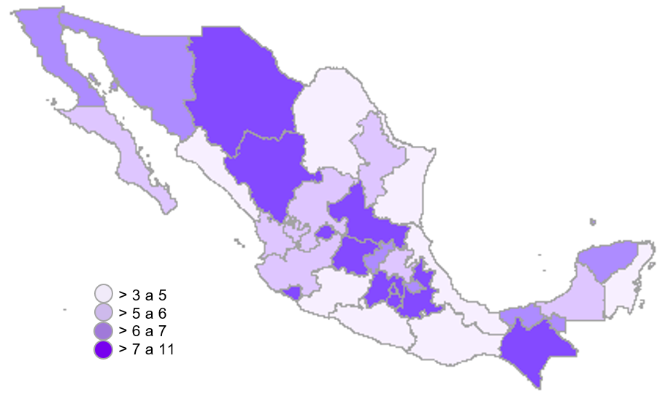

El mes que registró el mayor número de muertes fetales fue julio con un total de 9.1%, seguido de junio con un 8.7%, enero, marzo, mayo y agosto con 8.6% cada uno de ellos.

**Defunciones fetales según mes de registro**

**Porcentaje**

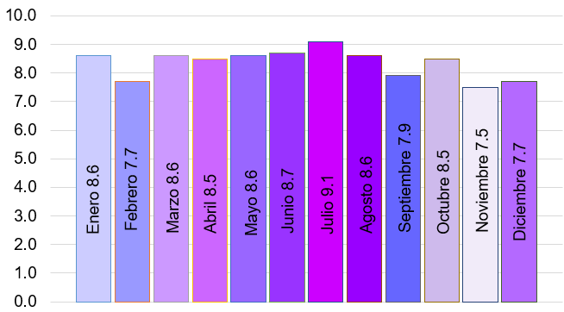

La Secretaría de Salud y el Instituto Mexicano del Seguro Social atendieron en conjunto a las madres que presentaron el 67.3% de las defunciones fetales. Por su parte, las unidades médicas privadas atendieron el 17.1 por ciento.

**Defunciones fetales según sitio de ocurrencia de la extracción o expulsión**

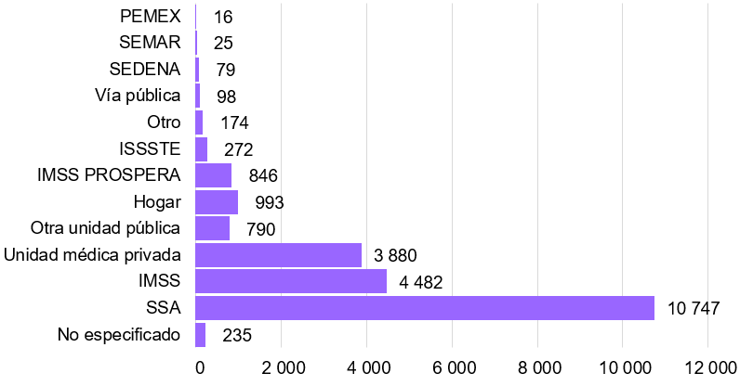

Las principales causas de muerte fetal son las que tienen que ver con las afectaciones que tuvo el feto por factores maternos y por complicaciones del embarazo, del trabajo de parto y del parto con 45.4%, seguidas de otros trastornos originados en el periodo perinatal con 28.9 por ciento.

**Defunciones fetales según causa de la muerte fetal**

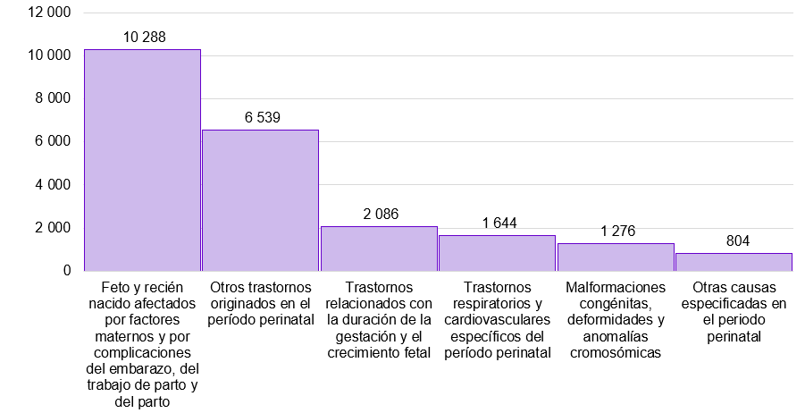

El 82.9% (18 762) de los fallecimientos ocurrieron antes del parto, 15.6% (3 531) durante el parto y sólo en 1.5% (344) de los casos no se especificó.

**Defunciones fetales según condición de ocurrencia de la muerte fetal**

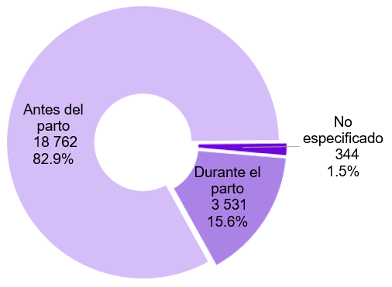

**2. Características del embarazo y del parto**

El 81.7% de mujeres recibieron atención prenatal, en tanto que 14.5% no la tuvo y 3.8% no especificó si recibió o no atención médica durante el embarazo. De las mujeres que asistieron a consulta médica, 65.4% recibieron entre 1 y 5 consultas, 29.4% entre 6 y 10, 2.2% tuvo entre 11 y 15 consultas, 0.5% asistió a consulta médica entre 16 y 20 veces y sólo 0.1% recibió más de 20 consultas. El 2.4% de las mujeres que asistieron a consulta, no especificó la cantidad de ellas.

**Defunciones fetales según atención prenatal y consultas otorgada a la madre**

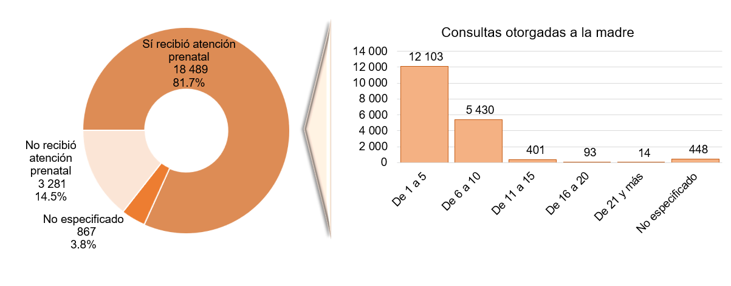

En el anexo, se puede apreciar la relación entre las semanas de gestación y el número de consultas médicas que recibió la madre.

La mayor proporción de muertes fetales correspondió a embarazos únicos (94.4%), seguida de los gemelares (5.3%) y de los múltiples (0.3%).

**Defunciones fetales según clase de embarazo**

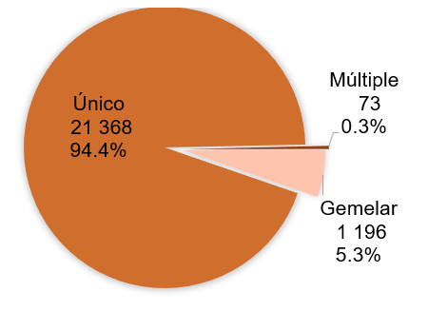

Respecto al procedimiento de expulsión o extracción, que aplica cuando la edad gestacional del feto es de 22 semanas o más, el parto vaginal es el que registró más casos con 9 833 (65.3%), seguido de la cesárea con 4 686 casos (31.1%); el resto de las categorías con sus magnitudes se aprecian en la siguiente gráfica.

**Defunciones fetales de 22 semanas de gestación y más según procedimiento  
para la expulsión o extracción**

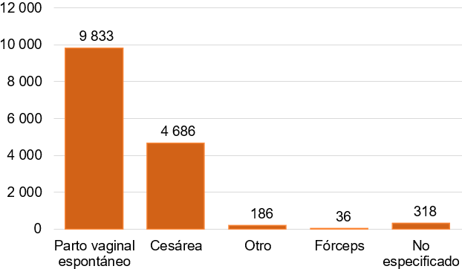

Entre los abortos, que corresponden a los casos en los que la edad gestacional del feto es inferior a las 22 semanas, el aborto espontáneo es el más común entre las muertes fetales con 6 561 casos (86.6%).

**Defunciones fetales de 12 a 21 semanas de gestación según tipo de aborto**

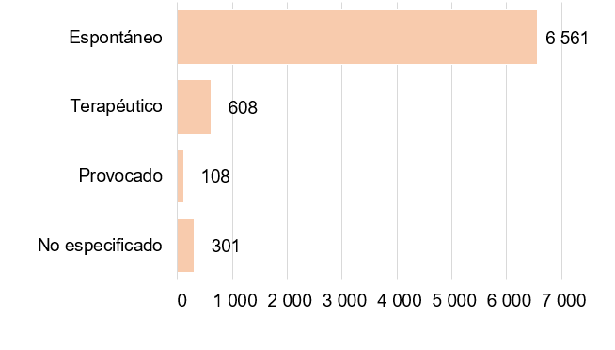

El 67.3% (15 230) de los embarazos que terminaron en muerte fetal fueron atendidos por médicos gineco-obstetras y 25.6% (5 805) por otro tipo de médico. En contraparte, el personal que menos atendió este tipo de procedimiento fueron las enfermeras con un 0.2% (50). Las categorías complementarias con sus magnitudes, se aprecian en la siguiente gráfica.

**Defunciones fetales según persona que atendió el parto**

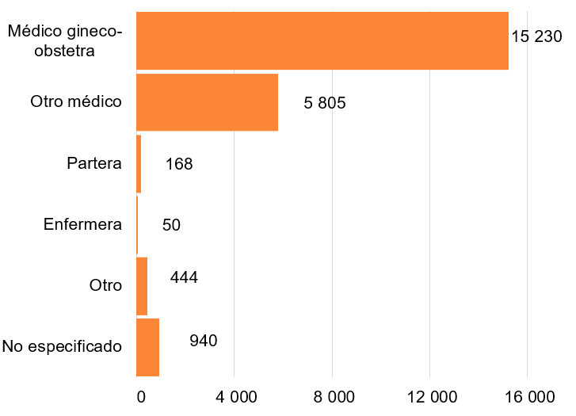

**3. Características del feto o producto**

Las muertes fetales tardías (de 28 o más semanas de gestación) representaron el mayor número de casos con 9 588 (42.4%), seguidas de las intermedias (de 20 a 27 semanas) con 7 816 (34.5%) y de las precoces (de 12 a 19 semanas) con 5 232 (23.1%). Se excluye un caso de edad gestacional no especificada.

**Defunciones fetales según edad gestacional**

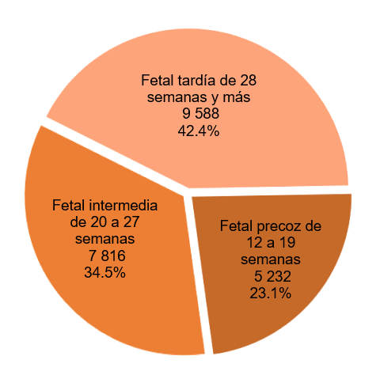

El mayor número de muertes fetales se registró en fetos cuyo peso del producto fue máximo de 1 000 gramos con un 55.2%. Por el contrario, la menor cantidad de casos correspondió a fetos con peso de 4 001 a 5 000 con un 1.4%. El resto de las categorías se aprecia en la siguiente gráfica.

**Defunciones fetales según peso del feto  
(gramos)**

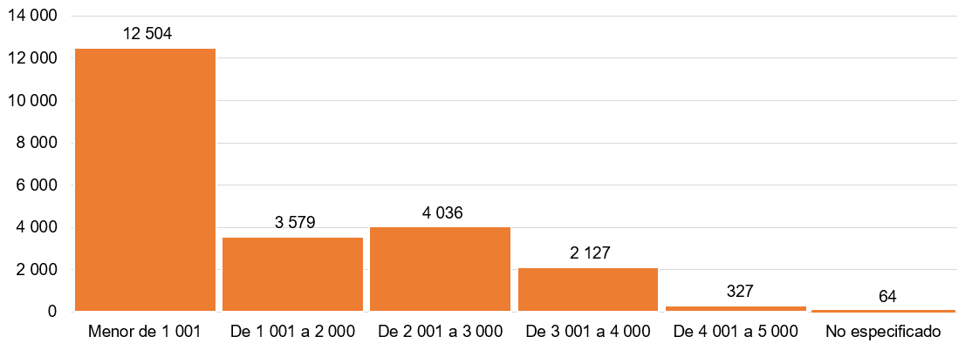

Por sexo del feto, los hombres presentaron una mayor frecuencia, con 11 881 casos (52.5%) respecto a la de las mujeres, con un total de 8 873 casos (39.2%). En 1 883 casos (8.3%), el sexo no fue especificado.

**Defunciones fetales según sexo del feto**

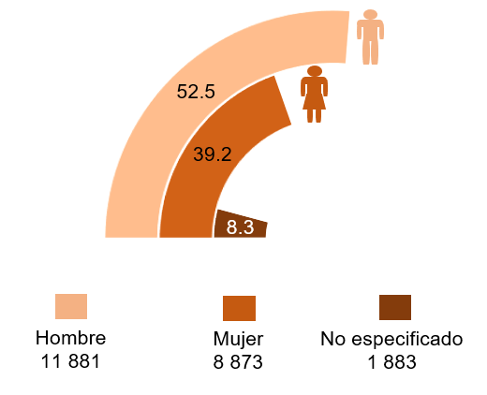

**4. Características de la madre**

Los grupos de edad de las mujeres que concentran el mayor número de embarazos con alguna complicación que terminó con la muerte del producto son el de 20 a 24 años con un 23.9%, el de 25 a 29 con 22.6%, y el de 30 a 34 con 18.8% que en conjunto ascienden a 65.3% del total.

**Defunciones fetales según edad de la madre**

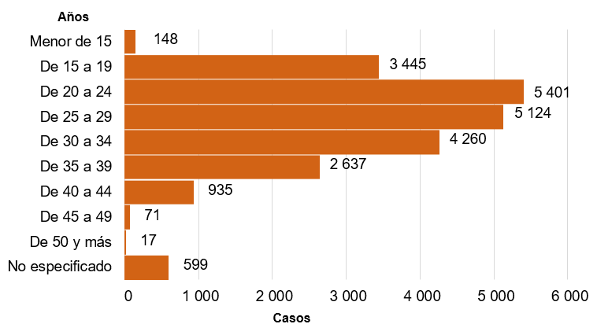

El 97.0% de mujeres cuyo embarazo derivó en una muerte fetal son de origen mexicano, mientras que 0.6% son extranjeras y 2.4% no lo especificó.

El 88.8% de mujeres (20 098) que tuvieron un embarazo que derivó en la muerte del producto manifestó no hablar alguna lengua indígena, 6.0% (1 353) indicó que sí la habla y 5.2% (1 186) no lo especificó.

**Defunciones fetales según condición de habla  
de lengua indígena de la madre**

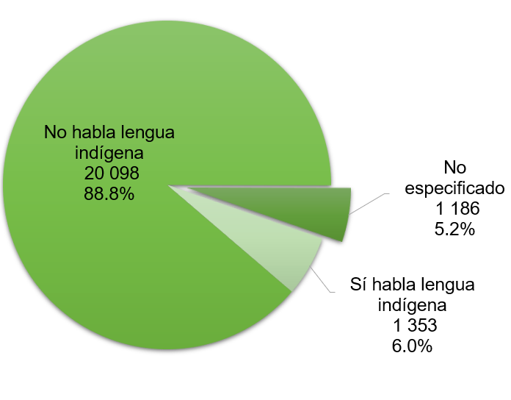

En relación con el estado conyugal de la madre, el mayor número de casos de embarazo que derivó en la muerte del producto se presentó en mujeres que se encontraban en unión libre con 12 100 (53.45%), seguido de quienes reportaron estar casadas con 6 141 (27.13%).

La menor incidencia se presenta entre quienes manifestaron ser viudas, con 41 casos. El resto de las categorías y sus magnitudes se aprecia en la siguiente gráfica.

**Defunciones fetales según estado conyugal de la madre**

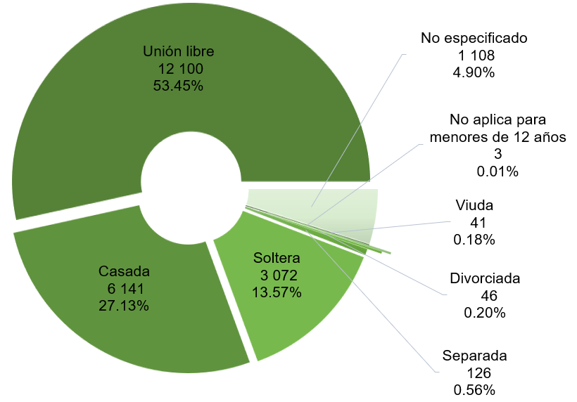

En la escolaridad de la madre, predomina el nivel de secundaria que resultó similar al del año anterior (36.6%), representando 36.1% del total.

**Defunciones fetales según nivel de escolaridad de la madre**

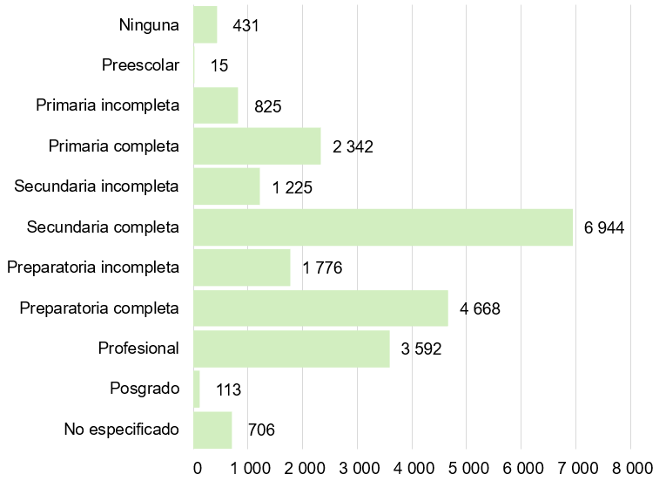

El 69.5% de mujeres que durante 2020 tuvieron un embarazo que terminó con la muerte del producto declaró que no trabajaba, 25.1% sí lo hacía y 5.4% no lo especificó.

**Defunciones fetales según condición de actividad  
económica de la madre**

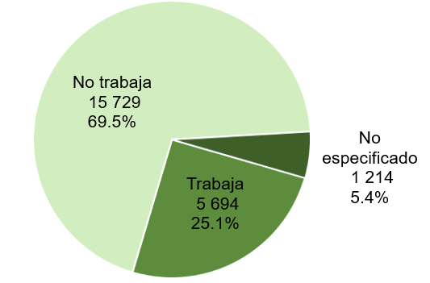

**Mejora en la captación y medición de las defunciones fetales**

Las estadísticas de defunciones fetales tienen como insumo el registro administrativo que se deriva de la generación de los certificados de muerte fetal.

Los certificados de muerte fetal son captados a través de las oficialías del Registro Civil, solo que, en algunos casos, los deudos no realizan el trámite para solicitar el permiso de inhumación que corresponde a la defunción fetal, aunque sí se haya generado el respectivo certificado.

El Sector Salud, encargado de la emisión del certificado de muerte fetal, conserva una copia de la misma y entonces, se cuenta con una fuente alterna para verificar el nivel de captación del hecho vital que nos ocupa.

A partir de la información recibida mediante el convenio para el intercambio de información celebrado el 12 de septiembre de 2018, entre la Secretaría de Salud y el INEGI, para el año estadístico 2020 se pudieron identificar 3 899 casos que fueron procesados e incorporados a la estadística de Defunciones fetales.

Con la finalidad de guardar comparabilidad con el resto de la serie, la procedencia de los registros puede identificarse por medio de la variable “Origen” en los Microdatos.

En la siguiente tabla se presenta la contribución de estos casos en la estadística de defunciones fetales.

**Estadística de defunciones fetales 2020, resultado del proceso para mejorar la captación**



**Productos y documentos**

**Documentación**

* Síntesis metodólogica
* Formatos de captación
* Metadatos (estándar DDI)

**Microdatos**

* Base de datos
* Descriptor de archivos (FD)

**Datos abiertos**

* Base de datos
* Descriptor de archivos (FD)

**Publicaciones**

* Tabulados interactivos (Cubos)
* Tabulados predefinidos

Estos productos pueden ser consultados en la página del Instituto en internet [<https://www.inegi.org.mx/programas/mortalidad/>](http://www.beta.inegi.org.mx/proyectos/registros/vitales/mortalidad/), y en los centros de consulta del INEGI.

**ANEXO**

**Edad gestacional del producto que resultó en defunción fetal según**

**consultas médicas que recibió la madre**



1. El denominador de la tasa para el periodo 2011-2019 corresponde a las proyecciones de población 2016-2050 de CONAPO y a la Conciliación Demográfica de México, 1950-2015. Para el cálculo de la tasa del año 2020, ésta se ajusta a la estimación de población elaborada por el INEGI con base en el Marco de Muestreo de Viviendas.
2. Clasificación Estadística Internacional de Enfermedades y Problemas Relacionados con la Salud, Décima Revisión.